SREDA, 15.4.2020
- V tem tednu boste pripravili in preizkusili DOMAČI GIBALNI POLIGON+TELOVADNA ABECEDA
Poligon lahko pripravite z različnimi rekviziti, ki jih najdete doma ali v okolici. Lahko ga prilagodite in ga z nekoliko drugačnimi vajami izvedete v naravi.

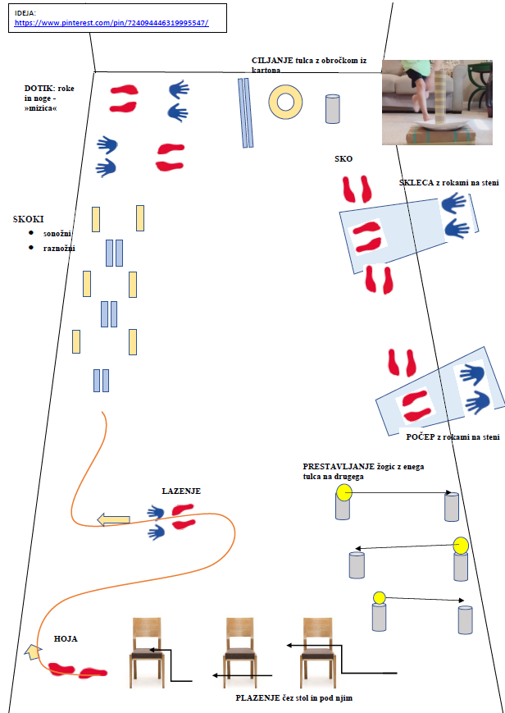

Pripomočki: Uprabite karkoli lahko postavite na tla, od domačih pripomočkov v kuhinji, stolov, plastenk, karkoli lahko preskočite, karkoli lahko preplazite, obidete…
DA SI STVAR OTEŽITE LAHKO NA ZAČETKU POLIGONA Z POMOČJO TELOVADNE ABECEDE, KI SMO JO IMELI PREJŠNI TEDEN ČRKUJTE POLJUBNO BESEDO TAKO, DA PRED PRIČETKOM POLIGONA NAREDITE VAJO, KI PREDSTAVLJA ENO ČRKO IN ŠELE NATO ZAČNETE Z POLIGONOM. TOLIKO ČRK KOT IMA POSAMEZNA BESEDA TOLIKO KROGOV MORATE ITI.
PETEK, 17.4.2020

Ko vam bo med poukom na daljavo najbolj naporno si vzemite premor in zaplešite skupaj z JUST DANCE. V tem tednu plešemo na pesmi.

Waka waka: https://www.youtube.com/watch?v=gCzgc_RelBA

Macarena: https://www.youtube.com/watch?v=9k-iThSvhRU

Lepo se imejte in upam, da se čimprej vidimo. Pogrešam vas!

Luka Hrovatin učitelj športa

